|  |  |
| --- | --- |
| LogoNovColor_JSKD_RS_nov_10 |  |

**PRIJAVNICA V OBJEMU ZVOKA IN SLIKE 2020**

|  |
| --- |
| IME IN PRIIMEK AVTORJA: |
|  |
|  |
| Šola in razred: |
|  |
| MENTOR/STARŠI: |
| GSM / E-NASLOV: |
|  |
| ODDAJAM LIKOVNO DELO Z NASLOVOM: |
|  |
|  |
|  |
|  |
| Tehnika : |
|  |
| DATUM: PODPIS: |

S podpisom prijavnice se strinjam z vsemi pogoji razpisa. Organizatorji dela uporabljajo za potrebe projekta, avtorsko delo in njegove predelave reproducirajo, distribuirajo, dajejo v najem, objavljajo v javnosti, na spletnih straneh, v katalogu, na vabilih, predelujejo in razstavljajo pod pogoji, da se navede avtor dela in projekt, v katerem sodeluje. Likovna dela ostanejo last avtorjev in organizator jih avtorju vrne po koncu projekta na njihovo željo.

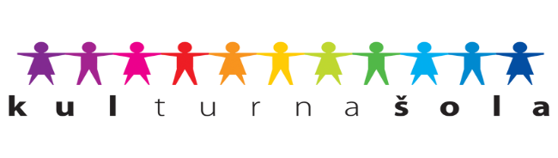

Rok prijave: 24.4.2020